دراسة تشريحية لأوراق وسيقان بعض أنواع جنس السعد Cyperus L . (Cyperaceae ) في العراق

نداء عدنان محمد أبو سراج شيماء محيي حسون
جامعة بابل / كلية العلوم / قسم علوم الحياة

الخلاصة :
درست الصفات التشريحية لأوراق وسيقان ستة أنواع للجنس Cyperus L . , ومن خلال الدراسة تبين أن لصفات الجدران العمودية لبشرات الأوراق والثغور والكساء السطحي أهمية تصنيفية . كما أتضح وجود أهمية تصنيفية كبيرة لصفات المقطع المستعرض للأوراق وخاصة الشكل العام وطبيعة النسيج المتوسط ونوع خلاياه وسمك البشرة العليا ووجود الفجوات وغلاف الحزمة Kranze- type . أما المقطع المستعرض للساق فقد أظهر الشكل العام له وشكل الزوايا وطريقة ترتيب الحزم الوعائية وأبعاد الفجوات وأطوال الحزم أهمية تصنيفية .
المقدمة : Introduction
ينتمي جنس السعد Cyperus الى العائلة السعدية Cyperaceae أو Sedge family . وتعد من العائلات ذوات الفلقة الواحدة الكبيرة فهي تأتي بالمرتبة الثالثة بعد العائلتين النجيلية Poaceae والسحلبية Orchidaceae , كما أنها تضم عدد كبير من الأجناس والأنواع فقد ذكر لورنس [7] أن للعائلة أكثر من 100 جنس و 3,200 نوع , أما [5] و [3] أشارا أن للعائلة 5000 نوع موزعة على 104 جنس .
تنتشر أفراد هذه العائلة في جميع مناطق العالم , خصوصا المناطق المعتدلة الرطبة والبيئات شبه القطبية [2] كأدغال ولبعضها أهمية أقتصادية حيث يعد كمصدر للغذاء والوقود , و طبية إذ يدخل قسم منها في صناعات مختلفة كصناعة الأنسجة والعطور أو مواد البناء [12] وبعضها يعد مؤشرا على تدهور البيئات الرطبة [11]يأتي جنس السعد بالمرتبة الثانية بعد الجنسL . Carex من حيث عدد الأنواع[3] , نباتاته حولية أو معمرة إذ تتواجد في البيئات الرطبة أو الجارية والتي قد تصل إلى نصف متر عمقا , أفراده تتغاير في الحجم فمثلا تتراوح أطوالها بين 5سم – 5م . أما سيقانها فتكون دائرية أو مثلثة والأوراق بصورة عامة قليلة بعضها في قاعدة الساق والبعض الأخر في قمة الساق أو أسفل الفروع المزهرة [10]. ولنبات السعد أهمية اقتصادية حيث تستخدم كل أنواعه كغذاء ليرقات الحشرات , أما البذور والدرنات فتعد غذاءا لصغار الطيور واللبائن , وتستخدم درنات النوع C. rotandrous في الطب الشعبي , ويستفاد من النوع C.alternifolius لأغراض الزينة ويعرف محليا بأسم مظلة الشرطي , كما عرف المصريون القدماء النوع C . papyrus L . كمصدر لصناعة الورق . ونظرا لصعوبة تصنيف العائلة السعدية فأنها لم تحظى بدراسة تصنيفية , ولذلك ولأهمية نبات السعد ولقلة الدراسات التصنيفية عنه فقد تناول البحث الحالي دراسة لمعظم الصفات التشريحية لبعض أنواع هذا الجنس بهدف المساعدة في تصنيفه.

المواد وطرائق العمل : Material and Methods
جرت الدراسة الحلية على عينات طرية جمعت من الحقل مباشرة وعينات أخرى جافة مودعة في معشب جامعة بابل BLN) ) وتم تشخيص العينات استنادا إلى [14] و [9]. وقد حفظت نماذج من السيقان والأوراق في كحول 70% لغرض التحضير .
تم تحضير البشرة بالشكل الأتي :
  - أخذ جزء من الورقة الطرية البالغة النمو وركز على مكان ثابت (منتصف الورقة) تقريباً بحيث اشتمل على العرق الوسطي وجزء من النصل والحافة واستعملت طريقة التقشير Peeling أو السلخ Strippingoff للحصول على مقطع بشرة العليا والسفلى باستخدام شفرة تشريح وملقط ذي نهايتين دقيقتين Forceps.
  - تُنقل البشرة المحضرة إلى طبق بتري Petri Dish نظيف يحتوي على ماء لإزالة المواد المتبقية وبقايا النسيج العالقة على البشرة .
  - بعض العينات المحضرة نُقلت إلى صبغة السفرانين بتركيز (1%) المحضرة في كحول أثيلي (70%) وموضوعة في طبق بتري لمدة (5–2) دقيقة .
  - تنقل إلى طبق بتري تحوي كحول أثيلي (70%) لعدة مرات للتخلص من الصبغة الزائدة.
  - تُحضر شريحة زجاجية تحتوي على قطرة من الكليسيرين ثم تنقل إليها البشرة وتفرش ثم تغطى بغطاء الشريحة ، عندئذ وأصبحت جاهزة للفحص والدراسة .
أما السيقان والأوراق فقد أستخدمت طريقة التقطيع اليدوي وكالأتي :
1- تم تقطيع السيقان النباتية المختارة إلى قطع صغيرة وبطول يتراوح بين ( 7 – 5 ) سم من منطقة تقع في منتصف ساق النبات تقريباً وفي الأوراق أخذ جزء من الورقة من المنتصف (من العرق الوسطي والى حافة الورقة ).
2- تم وضع قطع السيقان والأوراق للعينات الجافة في محلول هيدروكسيد الصوديوم أو هيدروكسيد البوتاسيوم (3–1) % ولمُدد مختلفة لإعادة طراوتها حسب سمك المقطع . وغسلت بالماء الحار لعدة مرات لإزالة أثر المحلول القاعدي .
3- لغرض التقطيع يلف جزء الورقة المختارومسكه وكذلك قطع الساق الطري بوضع عمودي بين الإبهام والسبابة وقطع باستعمال شفرة تشريح حادة إلى قطع رقيقة وبوضع مستوي غير مائل إلى أن يتم الحصول على أرق مقطع مستعرض للساق والورقة واضح المعالم جيداً . كما تم تقطيع بعض السيقان تحت مجهر التشريح .
4- نقلت المقاطع بواسطة فرشاة إلى شرائح زجاجية نظيفة محتوية على عدة قطرات من صبغة السفرانين , ورشت بقليل من الكحول الأثيلي 70% لمرتين أو ثلاث لتخفيف الصبغة .
5- نقلت المقاطع إلى شرائح زجاجية نظيفة محتوية على قطرات من الكيليسرين بحيث تغطي المقاطع ثم وضع غطاء الشريحة برفق .
6- وضعت الشرائح المحتوية على العينات على لهب مصباح بنزن أو على صفيحة ساخنةHot Plate لأجل التخلص من الفقاعات التي تتكون داخل المسافات البينية وتركت لمدة (2–1) ساعة .
7- وأخيراً فحصت باستعمال المجهر المركب وصورت وجرى تصوير المقاطع باستخدام الكاميرا المنصوبة على المجهر باستخدام عدسة التكبير العينية 4)و(10 x وبدرجات تكبير مختلفة , وبعض العينات جرى تحضير المقاطع فيها استنادا إلى[1] , وأخذت القياسات باستعمال العدسة العينية المدرجة .
النتائج والمناقشة : Result and discussion
- الأوراق :
  - البشرة :
من خلال دراسة المنظر السطحي لبشرتي الأوراق العليا Adaxial والسفلى Abaxial لستة أنواع تعود للجنس Cyperus , أتضح أن الجدران العمودية لخلايا البشرتين لم تظهرا اختلافا واضحا بين الأنواع وحتى ضمن أفراد النوع الواحد عدا النوع C. aucheri . وبصورة عامة البشرة مكونة من منطقتين هما منطقة العروق Costal zone ومنطقة ما بين العروق Intercostal zone وبذلك فهي تشبه بشرة النجيليات في هذه الصفة إلا أنها تختلف في عدم احتوائها على نوعين من الخلايا ( القصيرة والطويلة ) بحيث تكون جميع خلايا البشرة متشابهه تقريبا وقد أشار لهذه الصفة كل من [15] . وبينت الدراسة اختلاف واضح في طبيعة الجدران العمودية في منطقتي العروق وما بين العروق , حيث كانت جدران الخلايا في منطقة العروق مستقيمة في كل الأنواع المدروسة , إلا أنها اختلفت في منطقة مابين العروق إذ كانت مستقيمة في النوع المستزرع C. alternifolius ومستقيمة – منحنية في النوع C.odoratus , ومستقيمة – متموجة في النوع C. iria ومتموجة في النوعين C.difformis و C.rotandrous أما في النوع C . aucheri نجد أن الجدران العمودية لخلايا البشرة السفلى متموجة ومستقيمة – منحنية في جدران خلايا البشرة العليا . أما أشكال الخلايا في منطقتي العروق وما بين العروق متغايرة بين مربعة – مستطيلة الشكل في النوع C. aucheri ومستطيلة في بقية الأنواع .( لوحة 1و2 ) .
ومن خلال الدراسة الحالية تبين وجود تنقر في جدران خلايا البشرة العليا والسفلى في المنطقة مابين العروق في الأنواع C.alternifolius , C. iria , C. odoratus , C. rotandrous , بينما أنعدم التنقر في جدران الخلايا في النوعين C.aucheri , C.difformis وكذلك في جدران الخلايا الواقعة ضمن منطقة العروق في جميع الأنواع المدروسة . (لوحة 1و2 ) .
ولابد من الذكر أن البشرة العليا تحتوي على مجموعة من الخلايا المحركة Motor cell وكانت ذات جدران ملساء في جميع الأنواع المدروسة عدا النوع C.iria حيث كانت متعرجة Sinuate ( لوحة 2 ) .
أما الكساء السطحي فتمثل بشعيرات قصيرة شوكية Prickles في النوع C.alternifolius بينما بقية الأنواع كانت ملساء وخالية من هذه الشعيرات . ( لوحة 3 ) .
  - الثغور : Stomata
تنتشر على السطحين العلوي والسفلي , أي أن الورقة من نوع Amphistomatic leaf في بعض الأنواع مثل النوعين C.difformis و C.rotandrous , إلا أنه في النوعين C. alternifolius وC. aucheri أقتصر وجود الثغور على السطح العلوي فقط إذ تدعى الورقة ب Epistomatic leaf , أو يكون وجود الثغور مقتصرا على السطح السفلي فقط أي أن الورقة من نوع Hypostomatic leaf وقد لوحظت في النوعين C. iria و C. odoratus . وقد أمتازت أنواع الجنس Cyperus المدروسة بطراز ثغري واحد من نوع نجيلي – سعدي Graminae – Cyperaceae type حيث تكون الخلايا الحارسة بشكل صولجاني Dumb – bell shape, وأكد هذه الصفة]8][15[واختلفت المعقدات الثغرية في أشكال الخلايا المساعدة Subsidiary cells فقد كانت مثلثة في النوعين C. aucheri , C. odoratus , غير أنها كانت مدورة في بقية الأنواع ( جدول 1) , أما معدل أبعاد الثغور فقد تراوح بين ( 2- 26 ) مايكروميتر في النوع C. rotandrous إلى (49) مايكروميتر في النوع C. difformis على السطح العلوي , أما على السطح السفلي فقد تراوح بين 35.5)) مايكروميتر – ( 37.9) مايكروميتر في النوعين C.rotandrous و C.odoratus على التوالي . ( جدول 1) .
ومن الجدير بالذكر إن انتشار الثغور في البشرة العليا للنوع C. rotandrous أقتصر قرب العروق فقط , بينما لوحظ انتشار الثغور في مناطق أبعد في بقية الأنواع . ومن الدراسة الحالية وجد أنعدم الأجسام السيليكية في بشرة أوراق جميع الأنواع المدروسة لجنس Cyperus . وقد ذكر [13] أن الخلايا السيليكية ناتجة من ترسيب مادة ثاني أوكسيد السيليكون في معظم عوائل ذوات الفلقة الواحدة وخاصة العائلتين النجيلية والسعدية .

ت | الانواع | طول الثقور |  | موقع الثقور | طبيعة الجدران |  | اشكال الثفور | prickles
ت | الانواع | البشره العليا | البشره السفلى | موقع الثقور | بين العروق | ضمن العروق | اشكال الثفور | prickles
1 | C. alternifolius | 31-45 (38) | - | U | مستقيمة منقرة | مستقيمة | مدورة | +
2 | C. aucheri | 30-52 (49) | - | U | مستقيمة – منحنية غير منقرة | مستقيمة | مثلث | =
3 | C. difformis | 40-60 (47) | 29-40 (35) | L , U | متموجة غير منقرة | مستقيمة | مدورة | =
4 | C. iria | - | 30-40 (35.2) | L | مستقيمة او متموجة منقرة | مستقيمة | مدورة | =
5 | C. odoratus | - | 25-40 (37.9 ) | L | مستقيمة – منحنية منقرة | مستقيمة | مثلثة | +
6 | C.rotandrous | *23- 32 (26.2) | 29-35 (35.5 ) | L , U | متموجة ومنقرة | مستقيمة | مدورة | =
جدول (1) يوضح الصفات الخاصة بالبشرة في بعض انواع الجنس Cyperus مقاسه بالمايكروميتر.

* توجد ثغور ضمن منطقة العروق فقط . U : Upper surface
L : Lower surface
- لا توجد ثغور مطلقا .
+ توجد شعيرات
= لا توجد هذه الشعيرات

- نصل الورقة : Leaf blade
تبين من دراسة المقطع المستعرض لنصل الورقة للأنواع المدروسة أن هنالك أختلا فات واضحة في صفات المقطع والمتمثلة بالشكل العام وسمك البشرة العليا , وطبيعة النسيج المتوسط ونوع الخلايا ووجود أو عدم وجود التجاويف وترتيب الحزم الوعائية فضلا عن وجود الخلايا المحركة .
فبالنسبة للشكل العام للمقطع كانت جميع الأنواع ذات مقطع بشكل حرف V أو W عدا النوع C.aucheri حيث كان المقطع هلالي الشكل Crescent . وقد أكد على أهمية شكل المقطع لنصل الورقة في أنواع الجنس Cyperus كل من6] [و]3[. كذلك أختلف سمك البشرة العليا فيما بين الأنواع المدروسة , حيث لوحظ أن معدل سمك البشرة لنصل الورقة أقل من 50) ( مايكروميتر في التوع C. aucheri , وبين (50- 100 ) مايكروميتر في الأنواع C. alternifolius , C.difformis C. odoratus , , C.rotandrous وأكثر من 100 مايكروميتر في النوع C. iria .
أما طبيعة النسيج المتوسط فكان غير متمايز إلى الطبقتين العمادية والأسفنجية , حيث يتكون من خلايا متماثلة في جميع الأنواع عدا النوع C. alternifolius كان النسيج المتوسط لنصل الورقة متمايز إلى الطبقتين العمادية والأسفنجية , كما وأتضح أن طبيعة الخلايا المكونة للنسج المتوسط بارنكيمية عدا النوع C., aucheri كانت الخلايا البارنكيمية متثخنة ذات نقر ومن النوع الكلورنكايمي Chlorenchyma , كما لوحظ وجود فراغات هوائية Air cavity ضمن النسيج المتوسط ناتجة من تحلل الخلايا البارنكيمية وهي توجد في جميع الأنواع عدا النوع C. aucheri حيث يتميز بأنعدام الفراغات الهوائية ضمن النسيج المتوسط . وقد أكد أهمية وجود الفراغات الهوائية وتكونها من تحلل النسيج المتوسط للورقة كل من]3[. لوحة (3و 4 ) .
أما عن الحزم الوعائية فكانت متغايرة في الحجم , حيث لوحظ وجود حزمة وعائية كبيرة وسطية الموقع وعلى جانبيها تترتب حزم وعائية متغايرة في الحجم وبصورة متبادلة, إذ كانت الحزم الوعائية الوسطية محاطة بمجموعتين من الخلايا , الداخلية تتمثل بصف واحد من الخلايا السكلرنكيمية , والخارجية , تتمثل بصف – صفين خلايا بانكيمية خضراء ( Chlorenchyma ) تترتب بصورة شعاعية . وأن ترتيب الخلايا هذه حول الحزمة بهذه الطريقة يدعى بطراز كرانز Kranze – type والذي لوحظ في كل الحزم الوعائية ( الحزم الوسطية والجانبية ) في الأنواع C.alternifolius , C.aucheri , C. iria و C.rotandrous . أما بقية الأنواع فلم يكن الطراز فيها واضحا . (لوحة 3و4 ) . وغالبا مالوحظ وجود كتل من الألياف محيطة بالخلايا البارنكيمية أعلى وأسفل الحزمة . وتبين من النتائج أن الحزم الوعائية تكون متقاربة في النوعين C.odoratus و C.iria , غير أنها كانت متباعدة في بقية الأنواع .
أما بالنسبة لصفة مستوى الثغور في بشرة الورقة تبين أنها كانت بمستوى البشرة في كل الأنواع المدروسة عدا النوع C.aucheri تميز بوجود ثغور غائرة Sunken stomata . وقد أكد أهمية هذه الصفة], 4 [إذ أوضح أهمية غلاف الحزمة وطبيعته عند دراسته للجنس في الهند . وأتضح أيضا وجود الخلايا المحركة Motor cell على البشرة العليا في جميع أنواع Cyperus المدروسة ألا تنتشر على البشرة السفلى في ورقة النوع C. odoratus . جدول (2) .

جدول (2) يوضح التغايرات في صفات نصل الورقة لبعض انواع الجنس Cyperus مقاسة بالمايكروميتر.

- يشير الى فراغات هوائية فقط
+ لا توجد فراغات اذ تتميز النسيج المتوسط الى نسيج كلورنكيمي
= غير متميز الى طراز Kranz-type.

ت | الانواع | الشكل العام للورقة | سمك البشرة | عدد الحزم الوعائية | سمك مقطع الورقة | نوع الخلايا تحت البشرة | طراز Kranz | طبيعة خلايا النسيج المتوسط
 |  |  |  |  |  |  |  | وجود فجوات | نوع الخلايا في الفجوات
1 | C. alternifolius | حرف V | 40-110 (66.6 ) | 62-66 | 210-280 (251 ) ملم | خلايا كلورنكيمية | متميز | فراغات هوائية | -
2 | C. aucheri | هلالية الشكل | 20 - 30 ( 25 ) | 32-42 | 430-1200 (771) | خلايا برنكيمية | متميز | لا توجد تتميز إلى نسيج كلورنكيمي | +
3 | C. difformis | حرف V او W | 40 -100 ( 58.3 ) | 19-21 | 160-200 (177.5) | خلايا برنكيمية | - | فراغات هوائية | -
4 | C. iria | حرف V او W | 120-290 (177 ) | 128-138 | 390-570 (484) | خلايا برنكيمية | متميز | لاتوجد تتميز إلى نسيج الدعامي | نجمية
5 | C. odoratus | حرف V او W | 50-150 (89.5) | 40-42 | 250-630 (410.8) | خلايا برنكيمية | = | تتميز إلى النسيج االدعامي | خلايا نجمية
6 | C.rotandrous | حرف V او W | 70-140 (97) | 47 | 190-420 ( 268 ) | خلايا برنكيمية | متميز | - | فراغات هوائية

- المقطع المستعرض للساق : Cross section of stem
من خلال دراسة المقطع المستعرض للسيقان في أنواع الجنس Cyperus المدروسة تبين أن هناك أختلافات واضحة في شكل زوايا الساق وطبيعة الخلايا تحت البشرة وأعداد الحزم الوعائية وطبيعتها فضلا عن طولها وطبيعة غلاف الحزمة ووجود الفجوات .
أشكال السيقان بصورة عامة مثلثة Triangular في جميع الأنواع عدا النوع C. alternifolius حيث كانت شبه مثلثة ( لوحة 5 و6 ) . وقد بين]15[أن الشكل العام للساق في أفراد العائلة Cyperaceae هو المثلث فضلا عن أشكال أخرى منها الأسطواني , والبيضوي , المسطح , أما ]3[ فقد أكدو أهمية أشكال زوايا الساق عند دراستهم لأنواع الجنس Cyperus المنتشرة في أيران . ومن الجدير بالملاحظة أن الحزم الوعائية كانت مبعثرة في جميع الأنواع المدروسة , ألا أنها تبدو مرتبة عند المحيط في النوعين C. aucheri و C. difformis . وقد أشار [3] أن أنواع الجنس تحمل نوعين من الحزم الوعائية الكبيرة في المركز والتي عند المحيط تكون أصغر حجما . كما تبين من خلال الدراسة أن أحجام الحزم الوعائية تتناسب عكسيا مع أعدادها حيث أنه كلما صغر حجم الحزمة الوعائية كلما أزادت أعدادها وهذه الحالة لوحظت في محيط الساق قرب البشرة , أما في مركز الساق فقد تبين أن حجم الحزم الوعائية يزداد لكن عددها يكون أقل مقارنة بالمحيط . كما أشار المصدر السابق الى هذه الحالة . كما وتبين وجود أختلاف في أطوال الحزم حيث كان معدل طول الحزمة يتراوح بين ( 10 -20 ) مايكروميتر في الأنواع C. alternifolius , C. difformis , C. iria , C. odoratus , الا أن طول الحزمة تجاوز ال 20 مايكروميتر في النوعين C. aucheri , C. rotandrous . وقد أتضح وجود فجوات في النسيج الأساسي لجميع الأنواع المدروسة حيث تبين أنها صغيرة لايتجاوز معدل طولها 5 مايكروميتر في النوع C. aucheri و ( 5 -10) مايكروميتر في الأنواع C. alternifolius , C. iria , C. odoratus , C. rotandrous . غير أن الفجوات كانت كبيرة تجاوز معدلها 30 مايكروميتر في النوع C. difformis . وقد أكد [3] على أهمية أحجام ووجود أو عدم وجود الفجوات في سيقان أنواع Cyperus المدروسة . أما[15]أكد أن القشرة في ساق النوع C.aucheri بنوعين خارجية وداخلية وأن القشرة الداخلية حاوية على مسافات بينية كبيرة وأطلق علبها المصطلح Aerenchyma .
الأستنتاجات :
- تم عزل النوعين C.aucheri و C.difformis اللذان ظهر فيهما صفة أنعدام التنقر في جدران خلايا البشرة مقارنة ببقية الأنواع .
- وأمكن عزل النوع C.iria من خلال دراسة جدران الخلايا المحركة Motor cell للبشرة العليا أذ كانت متموجة في النوع أعلاه وملساء في بقية الأنواع .
- أمكن تميز النوعين C.alternifolius وC.odoratus عن بقية الأنواع المدروسة بوجود شعيرات قصيرة شوكية Prickles في بشرة الأوراق .
- تميز النوع C.rotandrous بانتشار الثغور في البشرة العليا مقتصر فرب العروق فقط .
- تم عزل النوع C.alternifolius أستخدام صفة تواجد الأجسام السيليكية على سطح البشرة السفلى وعدم تواجدها في بقية الأنواع .
- تميز النوع C.aucheri عن بقية أنواع الجنس بصفة الشكل العام لمقطع الورقة الهلالي الشكل مقارنة ببقية الأنواع المدروسة . فضلا عن صفات أخرى .
مما تقدم نجد أن الخصائص التشريحية للأنواع قيد الدراسة ساعدت على عزل وتشخيص الأنواع بعضها عن بعض استنادا إلى اختلافها في بعض الصفات أو من معرفة مدى التشابه أو التقارب للأنواع في صفات أخرى , بذلك أمكن أستخدام تلك الخصائص مقرونة مع الخصائص الأخرى كالصفات المظهرية المعروفة مسبقا في تشخيص وعزل تلك الأنواع بصورة أصح .

جدول (3) يوضح التغايرات في صفات السيقان لبعض أنواع الجنس Cyperus مقاسة بالمايكروميتر.

ت | الانواع | معدل قطر الساق | سمك Hypodermal | قطر الفجوات | الحزم الوعائية |  | الشكل العام للساق
 |  |  |  |  |  |  |  | ترتيب الحزم الوعائية | الثغور
 |  |  |  |  | عددها  ك+م | طولها  ك+م | الشكل العام للساق | ترتيب الحزم الوعائية | الثغور
1 | C. alternifolius | 551 | 3.25-13.25 (8.5) | 2.5-20 (8.9) | 115-135 (122) | 6.25- 20  (14.9) | شبه دائري | مبعثرة | -
2 | C. aucheri | 345 | 5.75-22.5 (16.3) | 3-10.5  (4) | 28-30  (30) | 11.25-37.5  (26.6) | شبه دائري | مرتبة اكثر قرب المحيط | +
3 | C. difformis | 270 | 3.75-11.25 (5.8) | 10-70 (32.8) | 27-30  30 | 5-16.3  (10.6) | مثلثه حاده | مرتبة قرب المحيط فقط (غير مبعثرة) | -
4 | C. iria | (295.8) | 2.5-8 (4.9) | 3.75-17.5 (8.8) | 40-43  (41) | 8.75-25 (17.8) | مثلث | مبعقرة / اعدادها اكثر عند المحيط | -
5 | C. odoratus | 422 | 3.75-8.75 (5.6) | 3-11.25 (7.6) | 114-115 (114) | 6.25-21.25  (13.8) | مثلث- شبه مثلث | مبعثرة | -
6 | C.rotandrous | 380 | 2.75-17.5 (7) | 3-18.25 (7.7) | 33-36  (35) | 8.75-36.25  (23.6) | مثلث-شبه مثلث | مبعثرة | =
ك : الحزم الوعائية الكبيرة + توجد ثغور
م : الحزم الوعائية المتوسطة الحجم - لا توجد ثغور

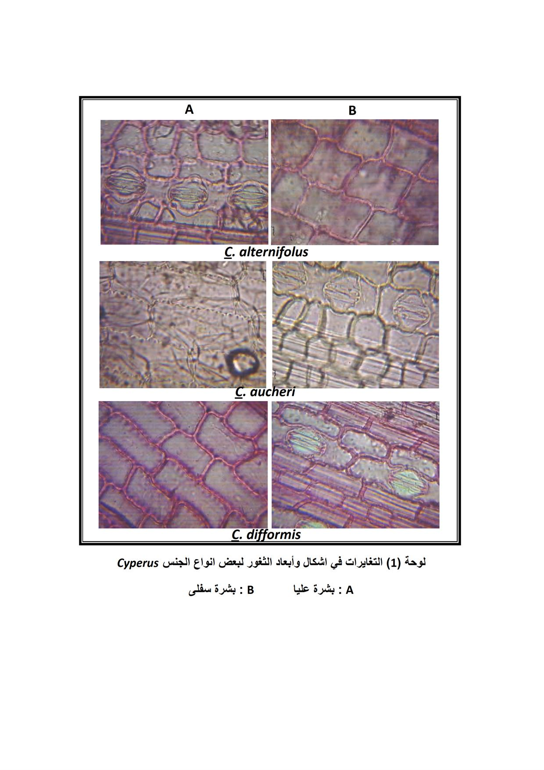
43 µm 41 µm
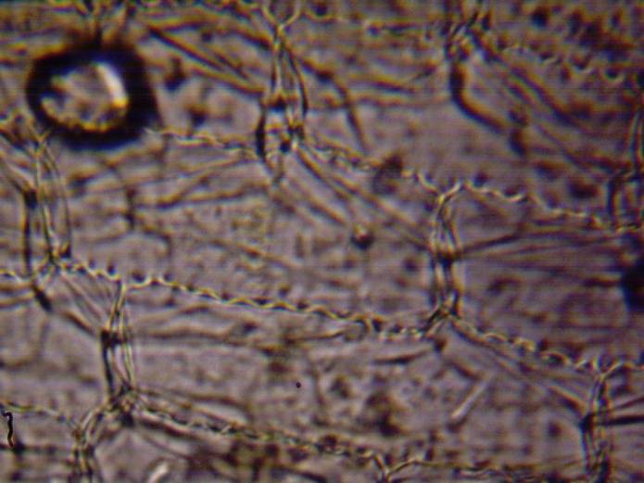
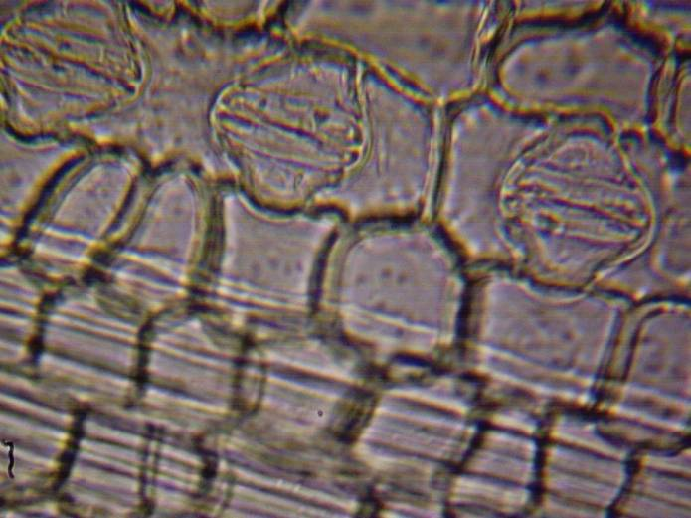
g
s
o
g : Guard cell s : Subsidary cell
o : Ordinary cell

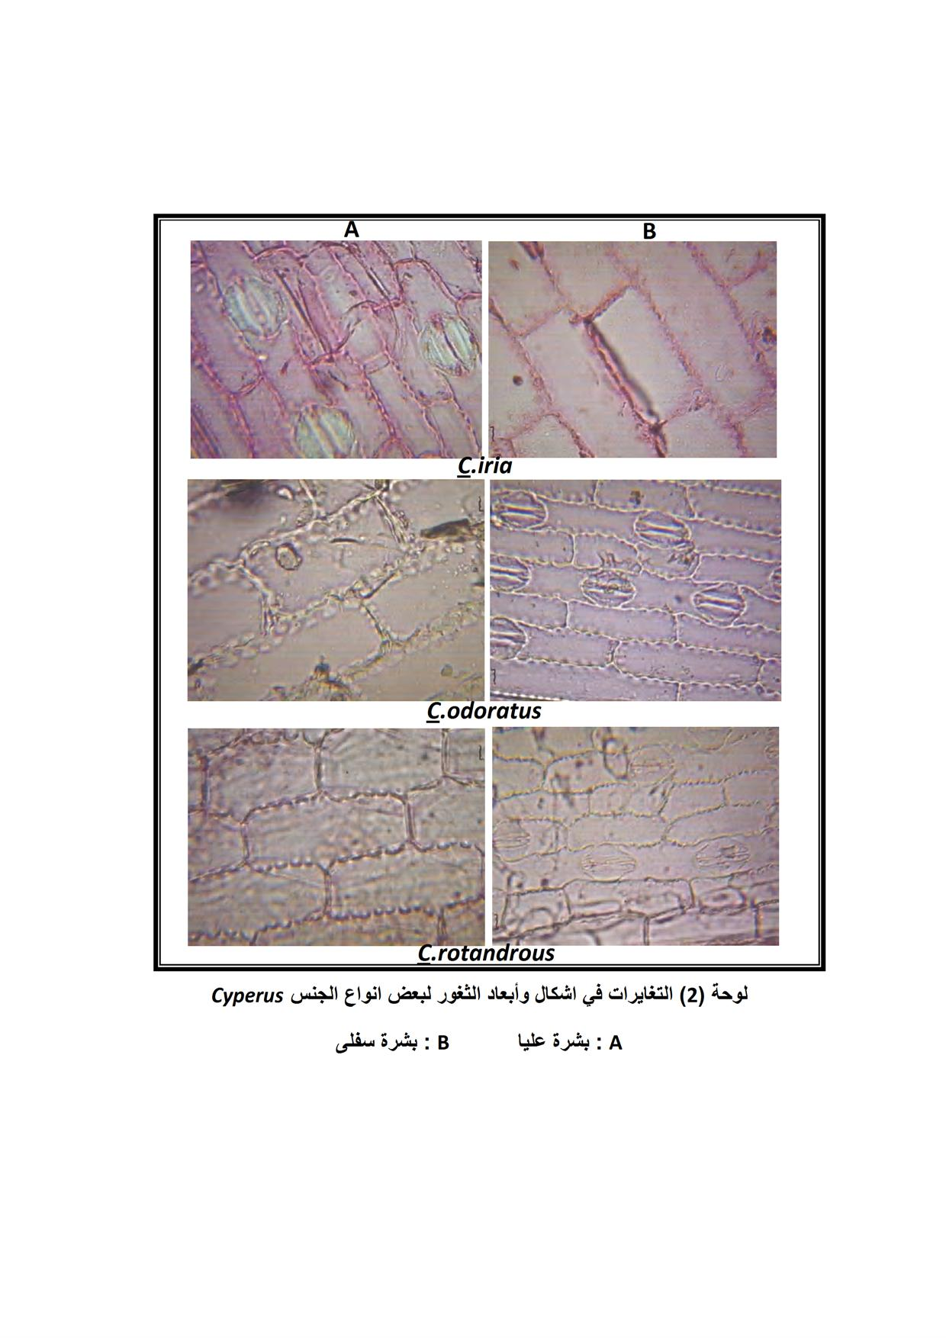
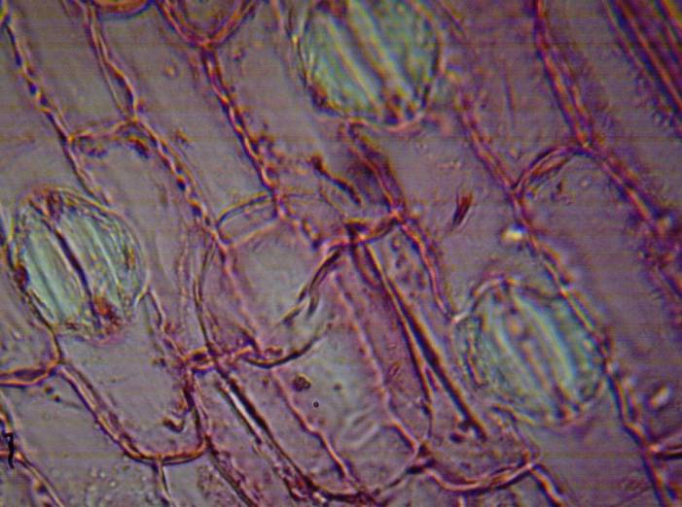
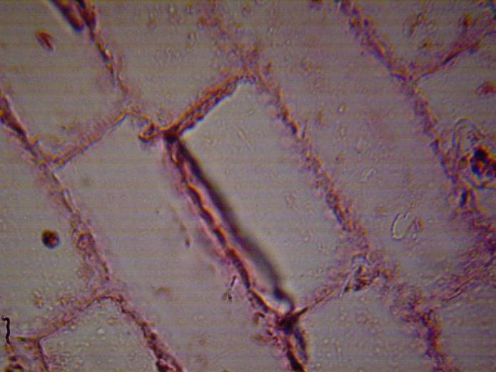
43 µ m 41 µ m
A
B

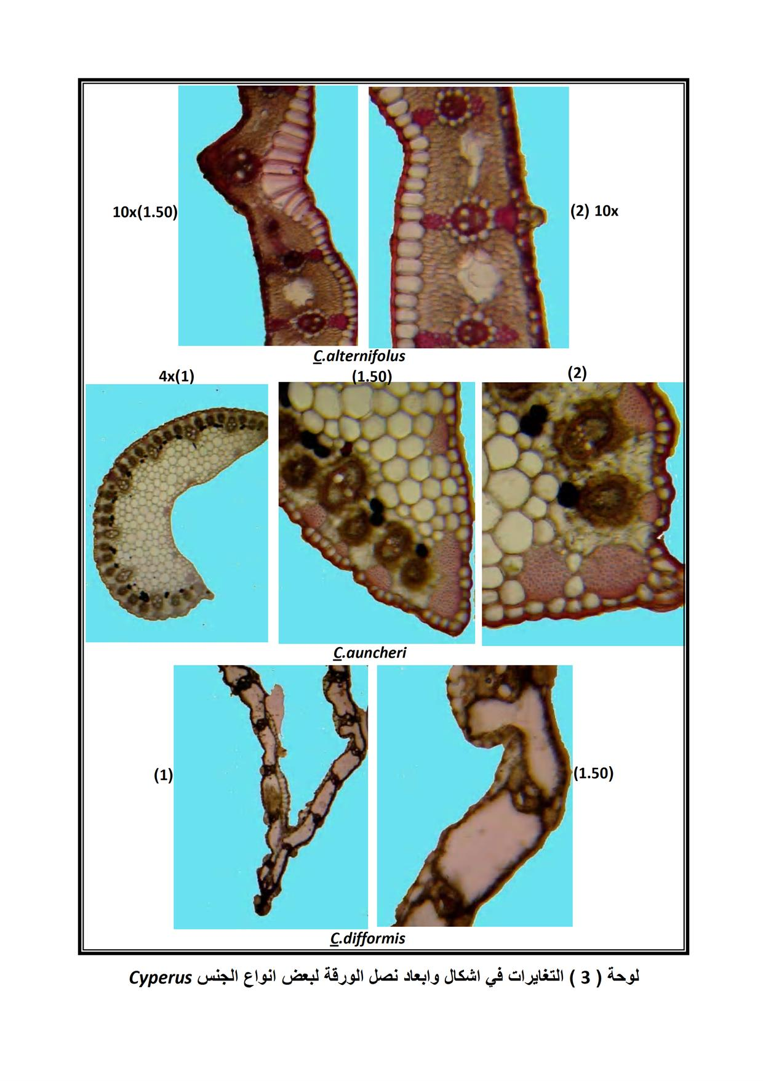
µ m200

470.5 µ m
شعيرة Collenchyma tissue
Motor cell

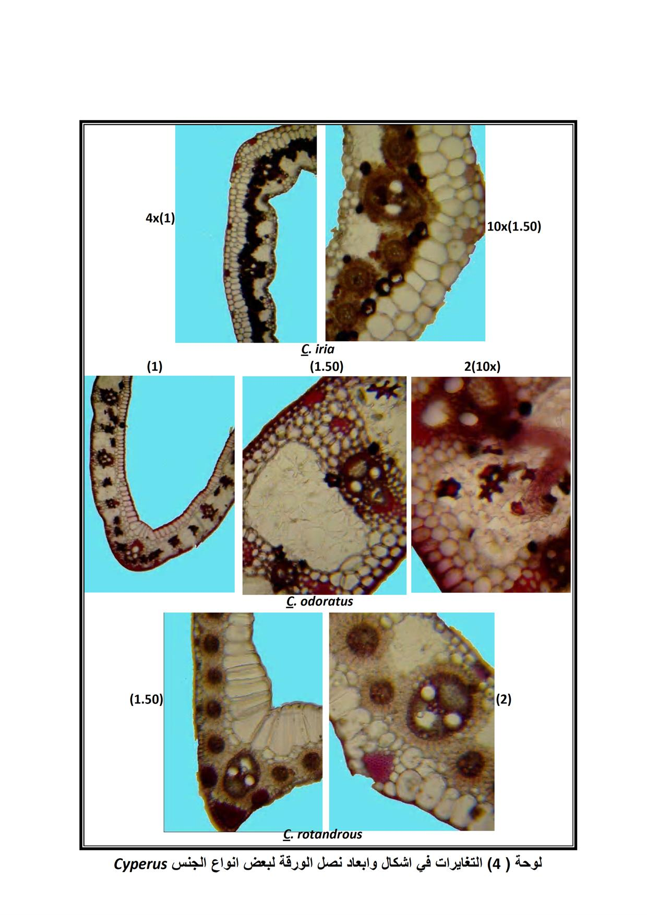
µ m200 470.5 µ m

2
1
Chlorenchyma cell Motor cell
( 2 – 1 ) Kranz - type
µ m17
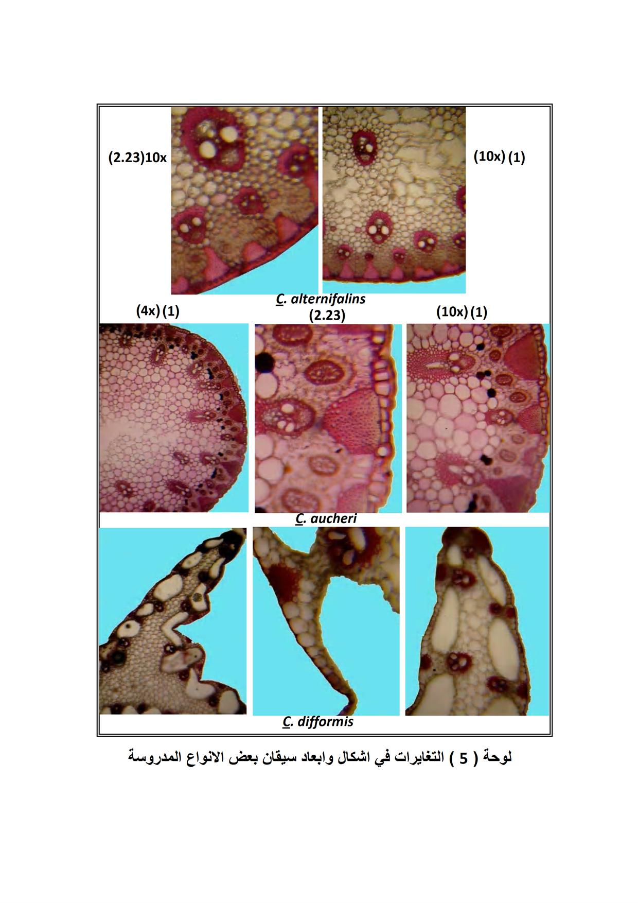

28.5 µ m
Airspaces غرف هوائية Sunken stomata Sclerenchyma tissue

17 µ m 28.5 µ m
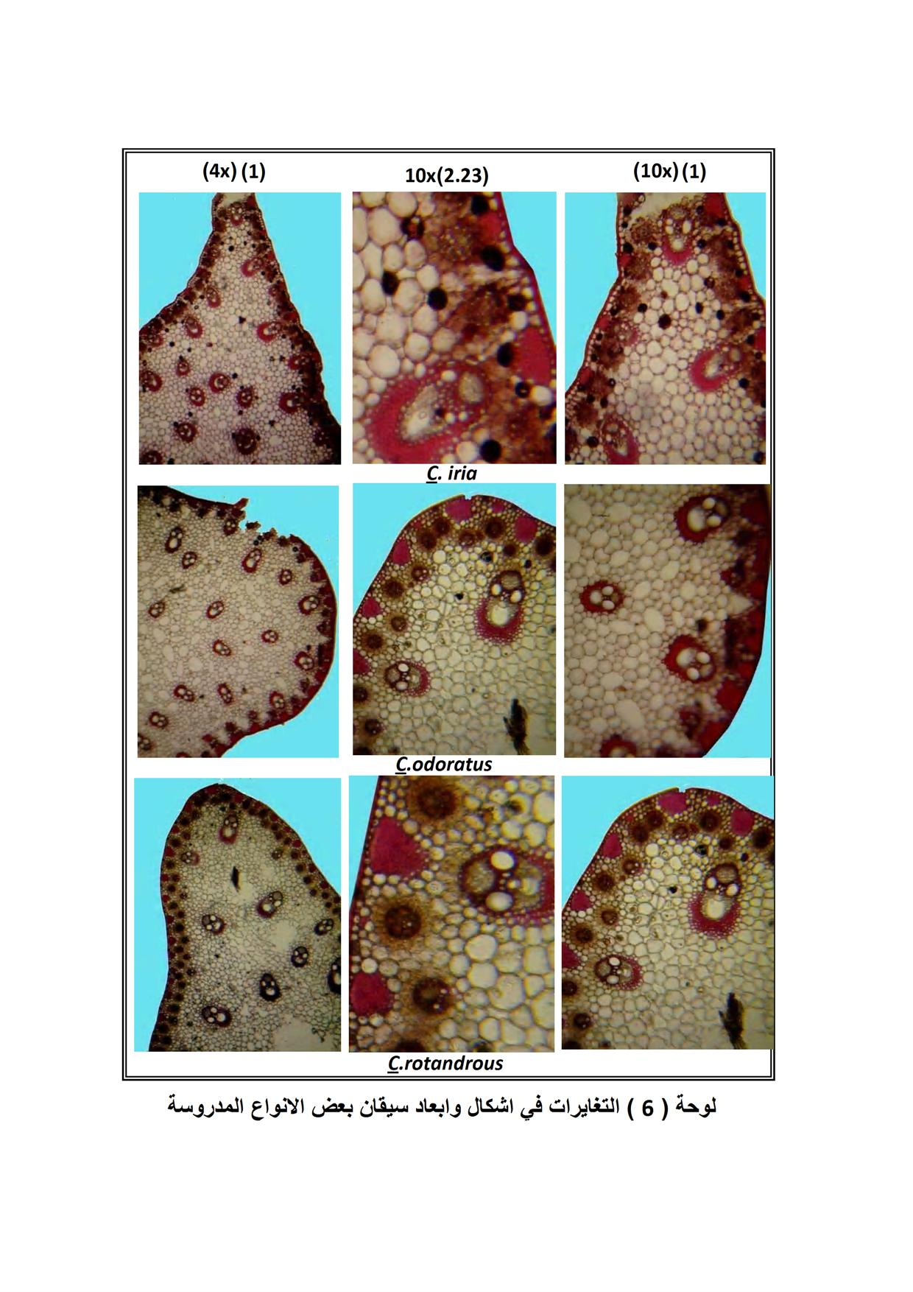

References :
[1] صالح , محمد سليم وأمل الخطيب وبدري عويد العاني , 1975 التحضيرات المجهرية , جامعة بغداد .
[2] الموسوي , علي حسني , علم تصنيف النبات , وزارة التعليم العالي والبحث العلمي , جامعة بغداد , العراق. (1987).
[3] Aminirad , M. , & Sonboli , A, ( 2008) Leaf and stem Anatomy of the Cyperus
subgenus Cyperus in Iran . Rostaniha , Vol . 9 (1) , 7 – 22 .
[4] Govindarajalu , E, (2008) The Systematic anatomy of south Indian Cyperaceae : Cyperus L. subgen Juncellus , Cyperus subgen , Mariscus and Lipocaspha R . Br. Botanical J. of Linnean Society ,Vol. 68. 235 –266.
[5] Goetghebur , P. (1998) Cyperaceae . In K . Kubitzki [ed] , The families and genera of Vascular plants , Vol , 4 , 141 – 190 . Spring – Verlag , Berlin , Germany .
[6] Kukkonen , I. & Lye , K. (1996) Cyperus medusaeus ( Cyperaceae ) redescribed . Ann . Bot. Fennici 33 , 21 – 27 .
[7] Lawernce , G . H . M . ( 1951 ) Taxonomy of vascular plants . the Macmillan Co ., , New York , 838 pp .
[8] Metcalfe , C. R . 1971 . Anatomy of the monocotyledons , Vol. 5 . Cyperaceae. 597 pp. Oxford .
[ 9] Rechinger , K. H . (1964) Flora Lowland of Iraq . Verlag Van Grover . Wein pp . 650 – 659 .
[10] Riddle , J. M ( 1992 ) Contraception and Abortion from the Ancient World to the Renaissance . Harvard University press , Cambridge , M. A . Rodrigues, A& Estelita , M ( 2009)Morphoanatomy of the stem in Cyperaceae , Acta Bot . Bras. Vol. 23 . (3) . 889 – 901 .
[11] Simpson , D., Furness , C. , Hodkinson , T., Muasya , A., and Chase , M. (2003) phylogenetic relationships in Cyperaceae subfamily Mapanioideae inferred form Pollen and plastid DNA sequence data , American J . of Botany (90) , 1071 – 1086 .
[12 ] Simpson , D. A .& Inglis , C.A (2001) Cyperaceae of economic ethnobotanical, and horticultural importance : acheckhist . Kew Bulletin 56 : 257 -360 .

[13] Soni , S. L . , Kaufmam , B . K and Bigelow , W. C . (1972) Electron Microprbe Analysis of silica cells in Leaf Epidermal cells of Cyperus alternifolius . plant and soil . 36 , 121 – 128 .
[14] Taownsend , C . C . and Guest , E. (1980) Flora of Iraq . Ministry of Agriculture . Iraq . Vol 2 . 184 pp.
[15] Watson , L. , and Dallwitz , M. J (2010) The families of flowering plants : description , illustration , identification , and information retrieval . http: //defta– intkey. com.

